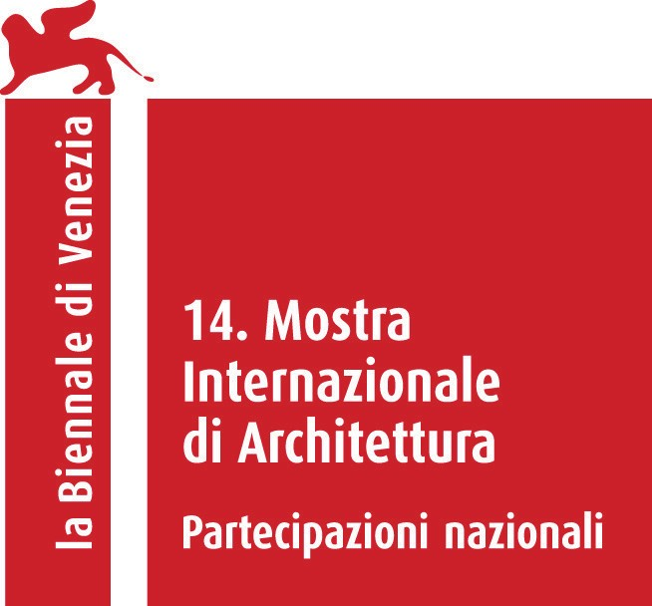

**Partecipazione della Romania alla**

**14. Mostra Internazionale di Architettura – la Biennale di Venezia**

**Commissario**: Monica Morariu

**Commissari** **aggiunti**: Alexandru Damian, Bogdan Tofan

La Romania partecipa alla 14. Mostra Internazionale di Architettura – la Biennale di Venezia con due progetti espositivi: ***Site Under Construction***, presentato nel padiglione della Romania ai Giardini della Biennale e ***Exploring Identity_the Nomad Archives***, presentato nella Nuova Galleria dell’Istituto Romeno di Cultura e Ricerca Umanistica di Venezia.

**Site Under Construction**

**Autori:** Mihai Sima, Andreea Iancu, Raluca Sabău, Stejara Timiș, Anca Trestian

**Curatore:** Mihai Sima

**Collaboratori:** Archivio Nazionale del Film; Centro Nazionale di Cinematografia; Sahia Film; il regista indipendente Paula Oneț & Manuela Marcovici; fotografi: Ioana Cîrlig e Marian Raica (Post-industrial Stories); Tudor Petre (tecnico del suono); Cosult Construct - Sibiu; il progetto La citta memorabile (Memorable City) – Braşov; Loredana Brumă (Associazione Rhabillage); Alice Stoicescu (grafico).

**Luogo:** Padiglione della Romania nei Giardini

**Inaugurazione**: Venerdì, 6 giugno, ore 15.15

L’assimilazione del modernismo, nell’est Europa, è stato un processo divergente collegandosi ad eventi socio-politici tumultuosi e contradittori. Lo spazio urbano ha sofferto destrutturazioni successive causate da massicce inserzioni industriali, con conseguenze dirette a livello urbano-demografico.

Per tanto, il progetto mette in discussione l’architettura industriale quale generatrice di modernità, creando un percorso iniziatico che va dall’industrializzazione interbellica e socialista per arrivare ai vuoti urbani post-industriali. La gloria e il vuoto, il passato ed il presente sono messi a confronto e proposti perché siano contemplati, percepiti e riappropriati. Con la chiusura dell’industria, i resti rimasti sono diventati rovine moderne urbane, svincolate dal proprio contenuto, inutili, ed hanno lasciato al loro seguito un paesaggio periferico inquietante e desolante.

La mostra riflette il mega-spazio della città contemporanea, vista quale una black box impercettibile, mancata di sagoma. Nella struttura cittadina sono contenute tre isole urbane, animate da proiezioni video, sequenze cinematografiche del passato industriale. Le isole, che si rifanno a zone tarkovskiane, condensano al loro interno un universo atipico. All’interno delle isole entriamo in un altro tipo di spazio, appartenendo al presente vuoto post-industriale rappresentato da torri di luce, un’immagine analogica-industriale che rimanda alla sagoma delle torri di raffreddamento, slanciate verso l’infinito. Le torri sono spazi del sogno, dell’esperienza personale, della purezza, mancate di condizionamenti o stimoli esterni. Lo spazio espositivo è flessibile, avendo un doppio significato interno, un mixaggio antagonistico e sensitivo creato dai rapporti di opposizione tra buio e luce, tra rumore e silenzio.

**Exploring Identity_the Nomad Archives**

**Partecipanti**: Emil Ivănescu, Laura Iosub, Olivia Zahalca, Carmen Tănase, Loredana Mihali, Marius Danciu **Curatore**: Emil Ivănescu

**Assistenti** **curatori**: Laura Iosub, Carmen Tanase, Marius Danciu

**Collaboratori**: Elvira Pietrobon, Eliza Culea, Vlad Mitea, Alexandra Lăzărescu, Ema Bogoi, leana Săvescu

**Luogo**: Nuova Galleria dell’Istituto Romeno di Cultura e Ricerca Umanistica,

Cannaregio 2214 – 30121 Venezia

**Inaugurazione**: Venerdì, 6 giugno, ore 18.30

L’archivio nomadico è una metafora dell’architetto nomade e globale che lavora ovunque nel mondo ma porta all’interno di se stesso archivi di architettura soggettivi che abbinano la storia al presente, i sentimenti modernisti alla melancolia tradizionalista. Tra un discorso ufficiale e involontario sull’identità, l’architettura prova ad esibire tutti questi processi d’identità. La modernità quale identità esprime gli inizi di una cultura sincronica con i propri tempi. Fra tradizionalismo e avanguardia, oriente e occidente, il modernismo romeno è, prima di tutto, un esperimento identitario, un fenomeno epidermico. La ricerca propone due argomenti interconnessi, uno sui padiglioni nazionali quali processi ufficiali d’identità e, il secondo, sulle trans-architetture quali modalità di sospensione e trasgressione dell’identità. La fonte di ricerca è l’Archivio Romeno della Stampa d’Architettura, dal 1906 ad oggi. Le istallazioni sono dedicate a Nicolae Iorga, l’umanista tradizionalista al quale è dovuto il padiglione della Romania dei Giardini, ed a Tristan Tzara, il fondatore del movimento di avanguardia dadaista, i quali definiscono la cultura della diaspora. Sia le tradizioni che l’avanguardia creano un panorama completo della modernità romena, durante l’intero percorso del XX secolo. Per meglio raccontare la storia, invitiamo i visitatori di sottoporsi all’esperimento di neuro-architettura all’interno del padiglione: quanto il vostro cervello e tradizionalista e quanto è modernista _ una performance sia ironica che scientifica.

**Organizzatori**:

Ministero della Cultura di Romania

Ministero degli Affari Esteri della Romania

Istituto Culturale Romeno

Unione degli Architetti di Romania

Istituto Romeno di Cultura e Ricerca Umanistica di Venezia

**Finanziatori**:

Ministero della Cultura di Romania

Istituto Culturale Romeno

**Per ulteriori dettagli in relazione ai progetti si prega di contattare:**

Stejara Timiş: stejara.timis@gmail.com; tel: 0033620700406 (progetto *Site Under Construction*)

Loredana Mihali: lolodana_007@yahoo.com; tel: 004 0745 515 389 (progetto *Exploring identity_the nomad archives*)

Per maggiori informazioni sul progetto Site Under Construction: [http://siteunderconstruction.ro](http://siteunderconstruction.ro/) [contact@siteunderconstruction.ro](mailto:contact@siteunderconstruction.ro); [https://www.facebook.com/siteunderconstruction](http://www.facebook.com/siteunderconstruction)

[http://site-under-construction.tumblr.com](http://site-under-construction.tumblr.com/); https://twitter.com/RomaniaAtVenice